|  |  |  |
| --- | --- | --- |
|  |  |  |
| МИНОБРНАУКИ РОССИИ | | |
| Федеральное государственное бюджетное образовательное учреждение  высшего образования  **«МИРЭА – Российский технологический университет»**  **РТУ МИРЭА** | | |

Институт Информационных технологий

Кафедра Инструментального и прикладного программного обеспечения

**ПРАКТИЧЕСКАЯ РАБОТА №1**

по дисциплине «Разработка серверных частей интернет-ресурсов»

**Тема практической работы: Docker**

**Студент группы** ИКБО-01-21 Васильев Виктор Владимирович

_______________

(подпись студента)

**Руководитель практической работы** ассистент Благирев М.М.

_______________

(подпись руководителя)

Работа представлена «____»____________ 2023 г.

Допущен к работе «___» ____________ 2023 г.

Москва 2023

**ОГЛАВЛЕНИЕ**

ОСНОВНАЯ ЧАСТЬ 3

ВЫВОД 6

ОТВЕТЫ НА ВОПРОСЫ 7

СПИСОК ИСПОЛЬЗОВАННОЙ ЛИТЕРАТУРЫ 8

# ОСНОВНАЯ ЧАСТЬ

**Цель работы:** научиться при помощи docker-compose создавать и оркестрировать контейнеры Docker с языком программирования PHP, сервером Apache и СУБД MySQL.

**Ход работы:**

Для выполнения работы был использован Docker-образ “php:7.4.30-apache”, включающий в себя как среду выполнения для языка PHP, так и сервер Apache. На рисунке 1 показан Dockerfile, использованный для создания контейнера сервера.

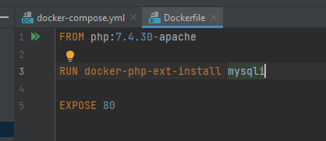

Рисунок 1 – Dockerfile сервера

На рисунке 2 показан файл docker-compose.yml, используемый для оркестрации контейнеров.

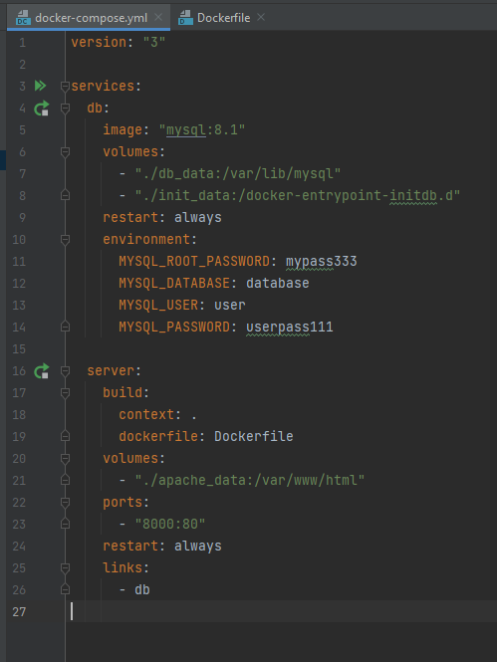

Рисунок 2 – Файл docker-compose.yml

На рисунке 3 показан результат развёртывания контейнеров при переходе по адресу <http://localhost:8000>.

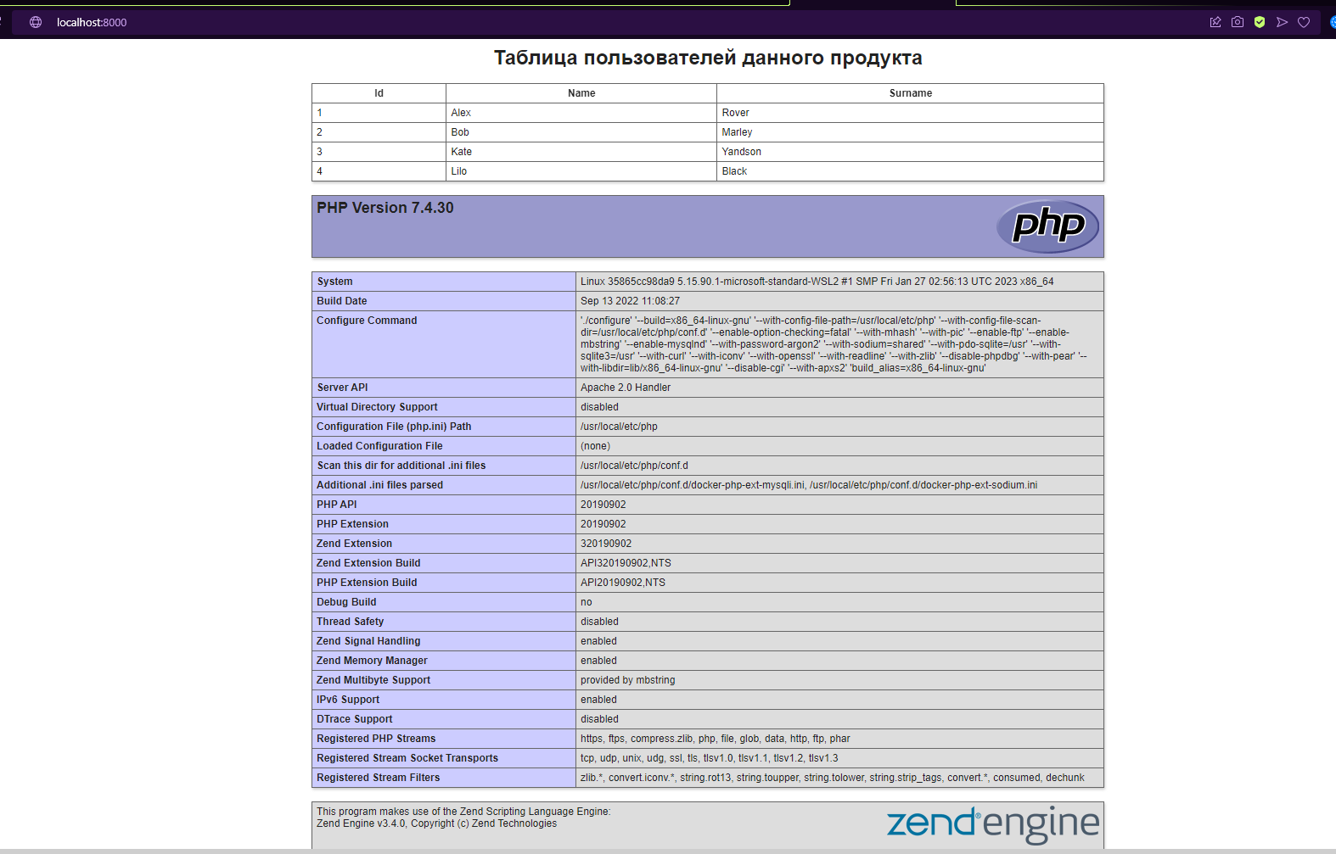

Рисунок 3 – Результат развёртывания контейнеров

# ВЫВОД

В результате выполнения данной практической работы мной были получены навыки оркестрации контейнеров Docker при помощи утилиты Docker Compose, а также запуска среды для разработки на языке PHP.

# ОТВЕТЫ НА ВОПРОСЫ

* Что такое Apache и для чего он нужен?

Apache HTTP Web Server – это веб-сервер с открытым исходным кодом, необходимый для обслуживания входящих клиентских HTTP-запросов.

* Что такое оркестрация контейнеров и для чего это нужно?

Оркестрация контейнеров – это их настройка для совместной работы и взаимодействия в сети. Чаще всего это нужно, чтобы одни контейнеры могли обращаться к другим посредством сети. Например, как в данной практической работе, веб-серверу необходимо было обращаться к контейнеру с СУБД, и с этим помогла оркестрация.

* Что такое сервер?

Сервер – это устройство и соответствующее приложение, осуществляющие обработку входящих запросов от других устройств.

# СПИСОК ИСПОЛЬЗОВАННОЙ ЛИТЕРАТУРЫ

1. How to persist data with Docker Compose. [Электронный ресурс] URL: <https://dev.to/darkmavis1980/how-to-persist-data-with-docker-compose-ik8>
2. MySQLi not found dockerized PHP [Электронный ресурс] URL: <https://stackoverflow.com/questions/46879196/mysqli-not-found-dockerized-php>